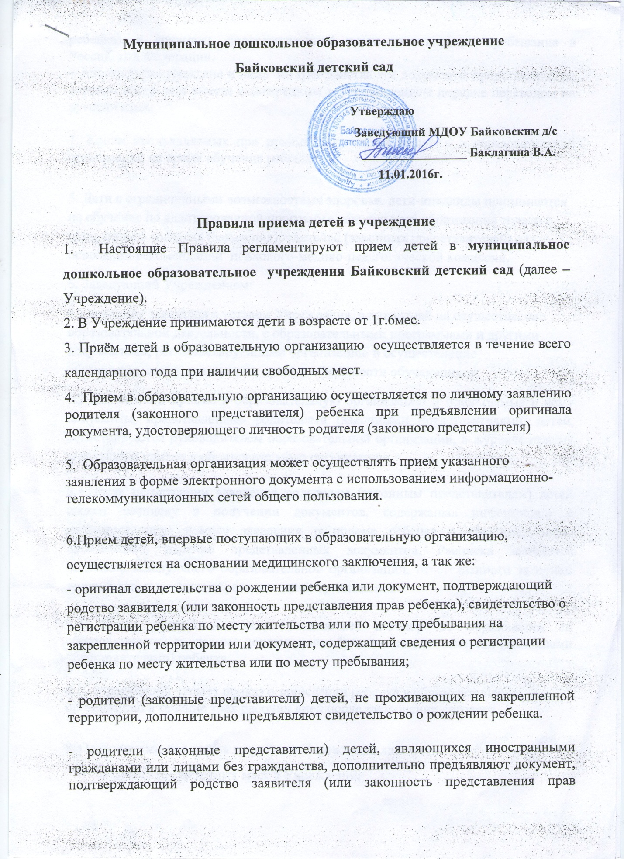
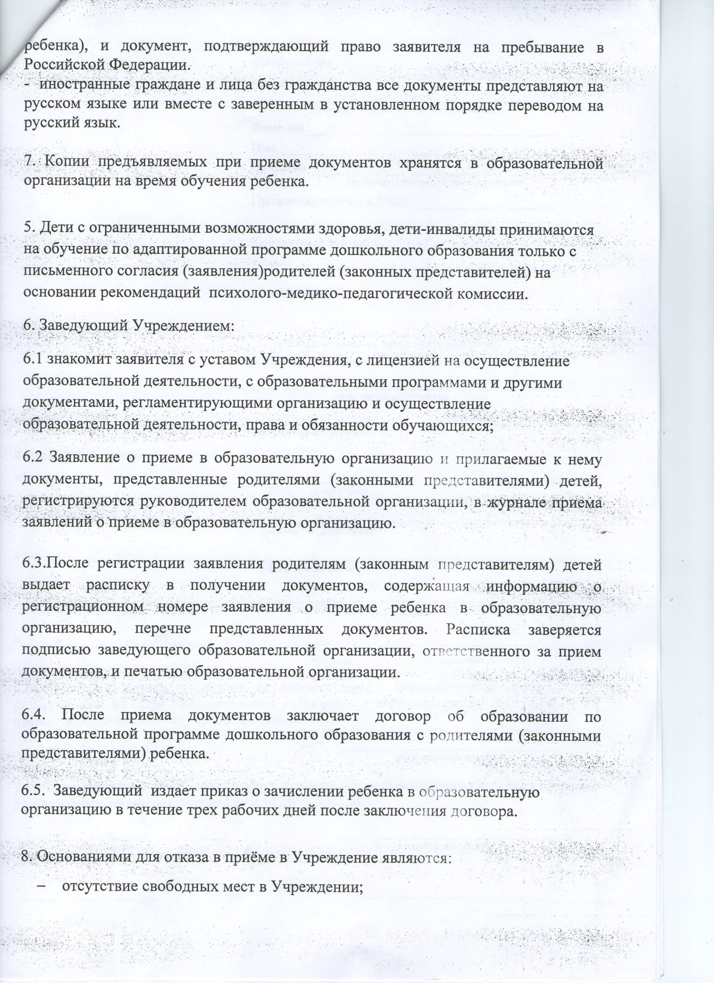

Заведующему
(наименование учреждения)
(фамилия, имя, отчество заведующего)
Фамилия
Имя
Отчество
(родителя (законного представителя)
Проживающего по адресу:
Контактный телефон
e-mail

ЗАЯВЛЕНИЕ
Прошу принять моего ребенка
(Ф.И.О. полностью, дата и место рождения)
_______________________________________________________________________
_______________________________________________________________
(адрес места жительства)

в группу
 |  | (направленность группы (общеразвивающая, компенсирующая, комбинированная, оздоровительная)
Фамилия, имя, отчество:
матери
(Ф.И.О. полностью)
_____________________________________________________________________________________________
(контактный телефон)
Отца
(Ф.И.О. полностью)
_____________________________________________________________________________________________
 | (контактный телефон)
Семья проживает по адресу | ______________________________________________________________________________________________  ______________________________________________________________________________________________
«_____»_____________20______г ______________________/________________________________/
(подпись) (расшифровка подписи)
С уставом учреждения, лицензией на право ведения образовательной деятельности, размещенными на сайте образовательного учреждения, с образовательными программами, с правами и обязанностями обучающихся ознакомлен(а):
(подпись) |  | (расшифровка подписи)
Согласен на обработку моих персональных данных и персональных данных ребенка в порядке, установленном законодательством Российской Федерации:
 |  | (подпись) |  |  |  |  |  |  |  | (расшифровка подписи)
“ |  |  | ” |  | 20 |  |  | г. | Подпись

